Wireshark là gì?
Wireshark là phần mềm mã nguồn mở dùng để bắt và phân tích các gói tin mạng.
Wireshark có thể giúp chúng ta:
- Theo dõi lưu lượng mạng.
- Xem địa chỉ IP nguồn và IP đích.
- Xác định giao thức đang sử dụng.
- Phân tích TCP, UDP, DNS, HTTP, TLS...
- Phát hiện các kết nối bất thường.
- Hỗ trợ tìm nguyên nhân khi mạng gặp sự cố.
giao diện Wireshark
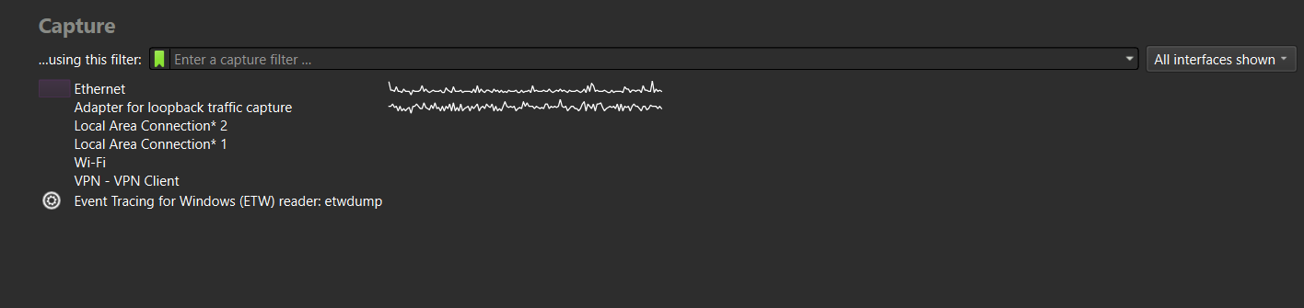

Lưu log mạng
